

Маршрутный лист к памятнику воинам, воевавшим

и погибшим в локальных конфликтах.

***Местонахождение:***

Памятник находится на улице Ленина, возле реки Нижний Сузун. К нему можно

доехать на маршрутном автобусе №1,№2, №3, №4, №5, №6 до остановки «Аптека».

***Правила участников похода:***

−​ активно участвовать в подготовке, проведении похода и составлении отчета о походе;

−​  строжайше соблюдать дисциплину, а также выполнять возложенные на него поручения;

−​ своевременно и качественно выполнять указания родителя (законного представителя);

−​ знать и неукоснительно соблюдать ПДД, правила поведения в общественном месте и общественном транспорте, правила пожарной безопасности, уметь оказывать первую

помощь;

−​ бережно относиться к природе, памятникам истории и культуры, уважительно относится к товарищам, местным жителям;

***Задачи:***

– познакомить детей с памятником воинам, воевавшим и погибшим в локальных

конфликтах;

– расширить представления детей о воинах – защитниках, воспитывать уважение и

чувства благодарности ко всем, кто защищал Родину;

– прививать уважение к памяти павших бойцов, воспитывать патриотические чувства.

***Рассказать детям:***

2 августа 2015 года открыт памятник воинам, воевавшим и погибшим в локальных

конфликтах.

Символично, что открытие памятника прошло в День Воздушно-десантных войск,

ведь именно десантники создавали большинство воинов, которые участвовали в

локальных конфликтах.

На открытие памятника пригласили родственников воинов-сузунцев,

погибших в боях в Афганистане и Чечне.



Для мемориала ветеранам локальных войн восстановили БМП.

Боевая машина пехоты на постаменте, в центре, почти как новая. От пушки до

колес. За несколько месяцев машину собрали по частям. Нашли все необходимые

детали. Отмыли корпус, покрасили. Внешний вид БМП, восстановили не только по

рисункам, но и по памяти. У машины есть даже бортовой номер - 79 и 89. Возле машины

установлены четыре гильзы, для того, чтобы люди непросто пришли, положили цветочек,

а цветочек поставим в гильзу, в знак благодарности к погибшим воинам и почтим минутой

молчания всех героев, павших за мир и счастье на Земле.

Возле скульптуры так же располагаются две мемориальные плиты, на одной из них

выгравированы имена и фамилий погибших в боях Афганистана и Чечне.

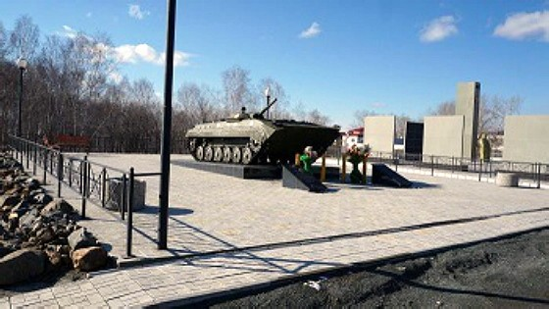

***Прочитать детям:***

1. С.П. Алексеев «Рассказы о войне»

2. Е. Благинина «Почему ты шинель бережешь?»

3. А. Барто «Звенигород»

4. С.М. Георгиевская «Галина мама»

5. Ю.П. Герман «Вот как это было»

